Melding om fisket uke 46/2022
Rapporten skrevet mandag 21.11.2022 av Amalie Oda Harland, Willy Godtliebsen og Audun Reiertsen.

Alle kvanta i rapporten er oppgitt i tonn rundvekt, hvis ikke annet er presisert, og verdi i 1.000 kroner, evt. millioner kroner.

Generelt
Omsetningsdata i denne rapporten skriver seg først og fremst fra uke 46 i 2022, dvs. 14. – 20. november 2022.

Redusert omsetning sammenlignet med uka før skyldes først og fremst variasjon i landingene av fryst råstoff. Kystflåtens landinger var mer på det jevne, med en solid toppuke i kveitefisket. Omsetningen av fersk torsk, hyse og kongekrabbe dreier seg først og fremst om Øst-Finnmark, men det er økende aktivitet og landinger av sei og torsk å melde om fra Nord-Troms, og enkelte garnfangster med blanding av torsk og sei også utenfor Senja. Fangsten av taskekrabbe fra Lofoten og sør er avtakende.

Råfisklagets omsetning i uke 46 er på 179 millioner kroner (foreløpig tall), ned fra 282 millioner kroner uka før. I tallet for uke 46 inngår 6 millioner kroner etter utenlandske leveranser. Omsetningen for norske båter stod dermed for 173 millioner kroner, fordelt med 88 millioner kroner på fersk og 85 millioner kroner på fryst råstoff. Sistnevnte ned fra 149 millioner kroner uka før, mens det var mer på det jevne for ferskomsetningen.

Tilsvarende for uke 46 i fjor var omsetninga 245 millioner kroner, av det var 4 millioner kroner etter landinger fra utenlandske båter. Omsetningen for norske båter på 241 millioner kroner var fordelt med 72 på fersk og 169 på fryst råstoff.

Totalomsetningen hittil i år sammenlignet med tilsvarende periode i fjor framgår av tabell 1. Den økte omsetningen for norske båter er på 3,5 milliarder kroner, fordelt med pluss på 2,45 på fersk- og 1,05 på frystomsetningen. Frystomsetningen pr uke 46 i år er på 5.872 millioner kroner, mens ferskomsetningen er oppe i 7.991 millioner kroner. Omsetningen av fryst torsk pr uke 46 i år er på 2.706 millioner kroner mot 1.929 millioner kroner til samme tid i fjor, av redusert kvantum på henholdsvis 85.100 mot fjorårets 88.440 tonn. Når det gjelder omsetningen av fersklevert råstoff, er det også der torsken som drar mest opp pga. økte priser til tross for redusert kvantum. Kvantum fersk torsk omsatt så langt er 204.000 tonn, mot 211.440 tonn til samme tid i fjor, mens verdien er opp fra 3.442 til 4.984 millioner kroner.
Tabell 1: Totalomsetning fordelt på norske og utenlandske leveranser
 | Millioner kroner
 | Pr uke 46/2022 | Pr uke 46/2021
Norske fartøy  Utenlandske fartøy | 13.873  1.932 | 10.384  1.565
Totalsum | 15.805 | 11.948

Råfisklagets omsetning for norske båter i uke 46 i år fremgår av tabell 2, med fordeling på fersk/fryst råstoff, og pr fiskeslag. Foreløpige tall for fryst råstoff i perioden viser 85 millioner kroner, som er ned fra 149 millioner kroner uka før. 1.190 tonn fryst torsk var størst i verdi med 43 millioner kroner, fulgt av 1.000 tonn sei/17 millioner kroner og 410 tonn hyse/10 millioner kroner.

Når det gjelder landinger av fryst råstoff i uke 46 som bare delvis er omsatt, har vi følgende tall: Landingene utgjorde totalt 6.360 tonn, opp fra 4.420 tonn uka før. I de 6.360 tonnene landet i uke 46 inngår 3.200 tonn torsk, 1.360 tonn sei, 950 tonn hyse og 350 tonn snabeluer. Det var leveranser fra 6 trålere med 2.050 tonn torsk, 1.290 tonn sei, 540 tonn hyse og 350 tonn snabeluer som hovedfangst, 7 autolinebåter med 1.150 tonn torsk, 390 tonn hyse og 160 tonn blåsteinbit, og 1 snurrevadbåt med 60 tonn sei og 10 tonn hyse.

Omsetningen av ferskt råstoff i uke 46 utgjorde 88 millioner kroner, ned fra 96 millioner kroner uka før. Torsk, sei og kongekrabbe var størst i verdi med 10-32 millioner kroner på hver, og for øvrig slik det framgår av tabell 2.

Omsetningen av fersk torsk utgjorde 1.270 tonn til verdi 32 millioner kroner, ned fra 1.640 tonn og 40 millioner kroner uken før. Line/autoline stod for 575 tonn, 300 tonn på garn, 270 tonn på snurrevad og 100 tonn var tatt på trål. Trålkvantumet var ned fra 570 tonn uka før, garn opp fra 140 tonn, mindre endringer for line/autoline og snurrevad. 530 tonn av linetorsken var levert i Øst-Finnmark. 200 av de 300 tonnene garntorsk var levert i Troms, som doblet sine landinger fra uka før. Det meste av garnfisket foregår i Nord-Troms med blanding av sei og torsk som jakter på sild, men også utenfor Senja er det innslag av torsk i garnfangstene. Av de 270 tonnene fra snurrevad var 200 tonn levert i Vest-Finnmark og 60 tonn i Øst-Finnmark. Av totalt 1.270 tonn fersk torsk omsatt i uke 46 var 630 tonn levert i Øst-Finnmark (1.040 tonn i uke 45), 300 tonn i Vest-Finnmark og 225 tonn i Troms.

Tabell 2. Omsetning for norske båter i uke 46/2022, fordelt pr fersk/fryst og pr fiskeslag
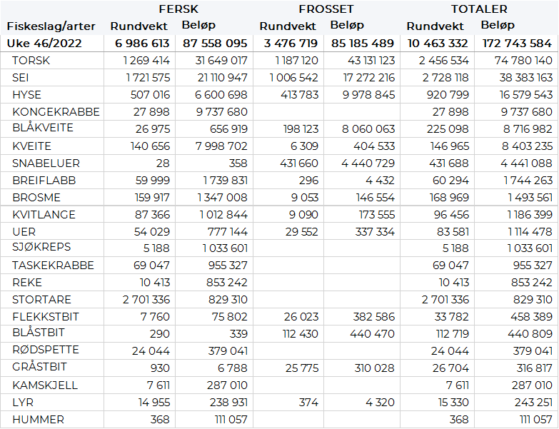
Omsetningen av fersk sei i uke 46 utgjorde 1.720 tonn/21 millioner kroner, som var opp 300 tonn sammenlignet med uka før. Vest-Finnmark var størst i kvantum med 690 tonn, fulgt av Troms med 380 tonn, Øst-Finnmark med 330 tonn, Lofoten/Salten med 120 tonn, Vesterålen med 110 tonn, Lofoten/Salten med 60 tonn, og 10-35 tonn i sonene fra Helgeland til Nordmøre. Redskapsfordelingen var 670 tonn på snurrevad, 630 tonn på garn, 230 tonn på juksa og 100 tonn på trål. Det var økte leveransers fra garn og juksa sammenlignet med uke 45, stabilt for snurrevad, reduksjon på trål. Snurrevadkvantumet var fordelt med 320 tonn i Vest-Finnmark og 300 tonn i Øst-Finnmark. Garnfisket har tatt seg litt opp de siste ukene i Nord-Troms, og 240 og 210 tonn av garnseien var levert i henholdsvis Troms og Vest-Finnmark i uke 46, ellers god spredning. Juksakvantumet som tok seg opp til 190 tonn i uke 44, falt tilbake til 90 tonn i uke 45, men økte igjen til 230 tonn i uke 46. God spredning i juksaleveransene fra Vest-Finnmark til Helgeland, med en topp i Nord-Troms.

Kvantumet fersklevert hyse i uke 46 var 507 tonn til en verdi av 6,6 millioner kroner. En økning fra 480 tonn/ 6,0 millioner kroner uken før. Størst aktivitet i Øst-Finnmark med 142 tonn hvorav line/autoline stod for den største delen av kvantumet med 131 tonn av totalen. Deretter følger Vesterålen med 115 tonn, hvorav 108 tonn kom fra line/autoline. Vest-Finnmark stod for 110 tonn, hvorav 80 tonn kom fra Snurrevad. I Troms var det levert 67 tonn hvorav 31 tonn kom fra snurrevad og 29 tonn fra line/autoline. 60 tonn var levert i Lofoten, hvorav line/autoline stod for 52 tonn av totalen. Kvanta under 5 tonn i resterende soner.

I løpet av uke 46 ble det omsatt 28 tonn kongekrabbe til en verdi av 9,8 millioner kroner. En nedgang fra 31 tonn/ 11,5 millioner kroner uken før. Av dette ble 22,6 tonn tatt i det regulerte fisket av 81 fartøy, og 5,2 tonn ble tatt i det uregulerte fisket av 115 fartøy. Gjennomsnittsprisen for A-kvalitets hannkrabbe fra det regulerte fisket var 411 kr/kg, en nedgang fra 431 kr/kg uken før. Fordelt per fangstfelt for all fangst av kongekrabbe er fordelingen følgende: 11 tonn i havområdet mellom Berlevåg og Båtsfjord, 5,4 tonn i Varangerfjorden, kvanta under 3 tonn i resterende fangstfelt.

Det ble i forrige uke levert 69 tonn taskekrabbe til en verdi av 0,95 millioner kroner. En liten nedgang fra uken før når det var omsatt 71 tonn/ 1,0 millioner kroner. Fangstene er levert av til sammen 58 båter. Størst kvantum på Helgeland med 25 tonn, deretter Lofoten/Salten med 23 tonn, så følger Nordmøre med 10 tonn, Sør-Trøndelag med 8 tonn og 3 tonn i Nord-Trøndelag.

Fangsten av fersk kveite i uke 46 utgjorde hele 140 tonn til en verdi av 8 millioner kroner. En økning fra 116 tonn/ 6,7 millioner kroner uken før. Kvantumet er det høyeste ukekvantumet hittil i år. Fordelt per sone har vi Vest-Finnmark med 55 tonn, Troms med 33 tonn, 28 tonn i Lofoten/Salten. Kvanta under 9 tonn i resterende soner. Størst aktivitet i Øksfjorden der som har tatt i mot 31 tonn av totalen, deretter følger Bergsfjorden med 15 tonn, kvanta under 7 tonn per kjøpersted deretter.

I løpet av uke 46 ble det levert 60 tonn fersk breiflabb til verdi 1,74 millioner kroner, opp fra 55 tonn/ 1,6 millioner kroner uken før. Det meste denne uken er levert i Lofoten/Salten som står for 19 tonn, deretter følger Sør-Trøndelag med 11 tonn, 8 tonn på Helgeland, 8 tonn i Vesterålen. Kvanta under 4 tonn i resterende soner.

Øst-Finnmark
Fra omsetninga fra perioden i uke 46 i 2022 har vi følgende oversikt:
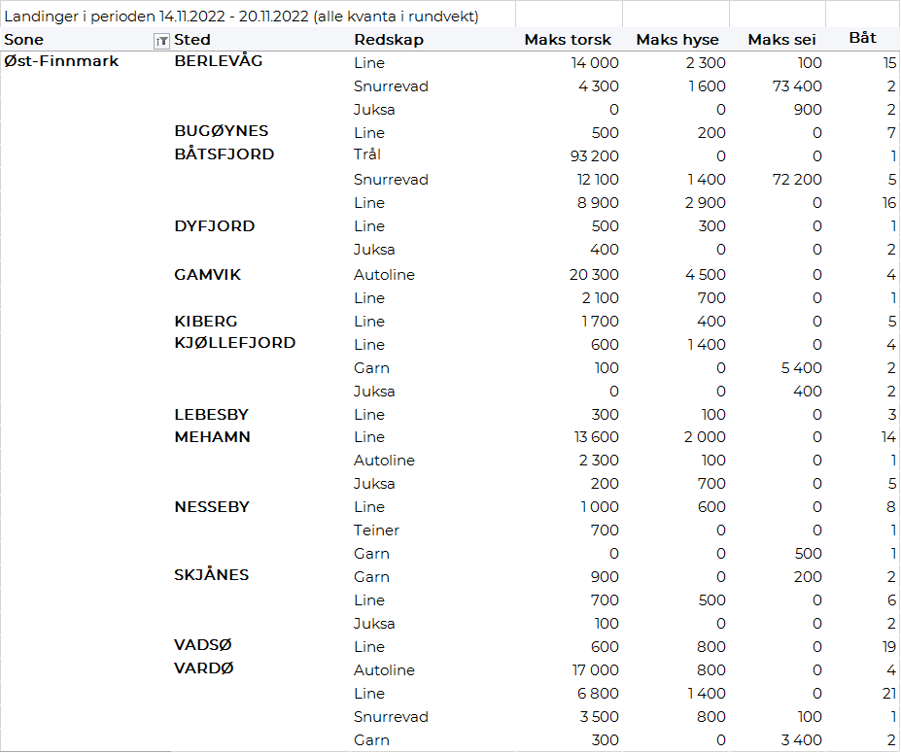
Vest-Finnmark
Fra omsetninga fra perioden i uke 46 i 2022 har vi følgende oversikt:
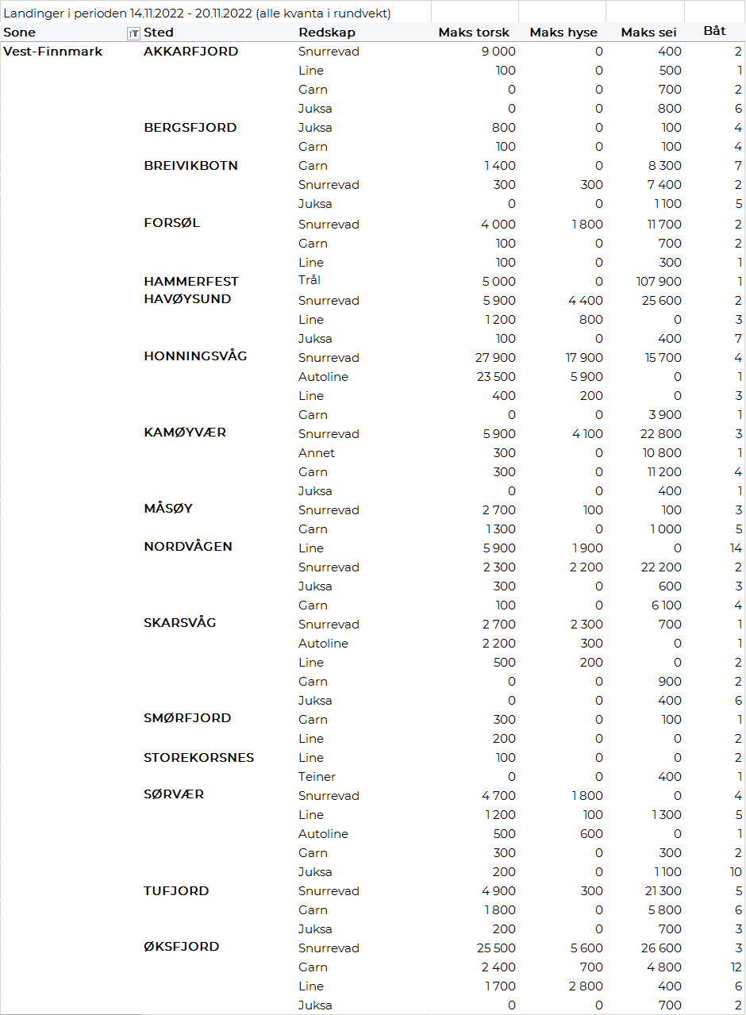
Troms
Fra omsetninga fra perioden i uke 46 i 2022 har vi følgende oversikt:
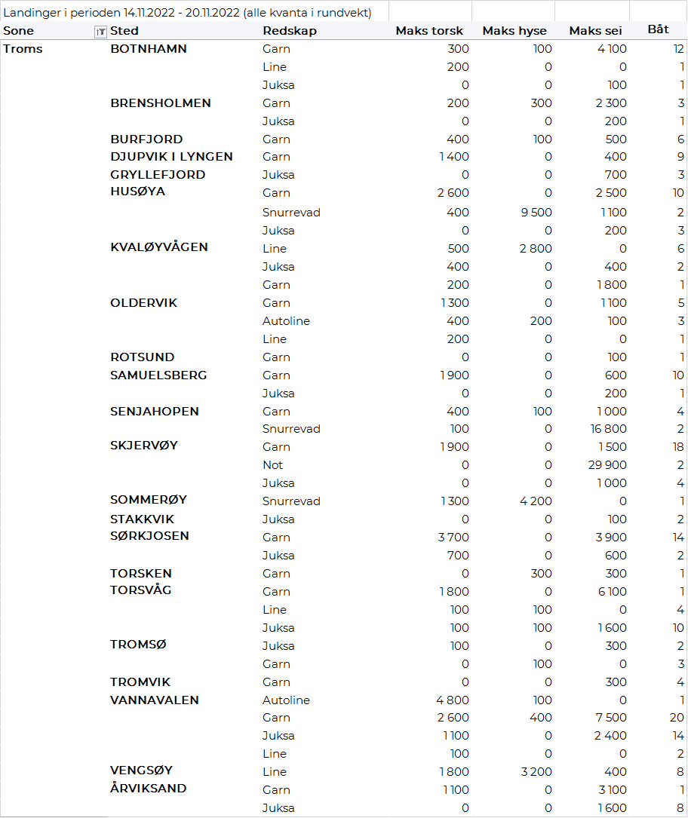
Vesterålen
Fra omsetninga fra perioden i uke 46 i 2022 har vi følgende oversikt:
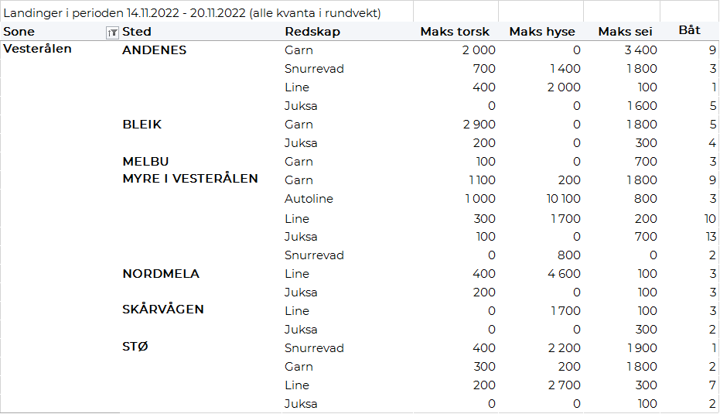
Lofoten/Salten
Fra omsetninga fra perioden i uke 46 i 2022 har vi følgende oversikt:
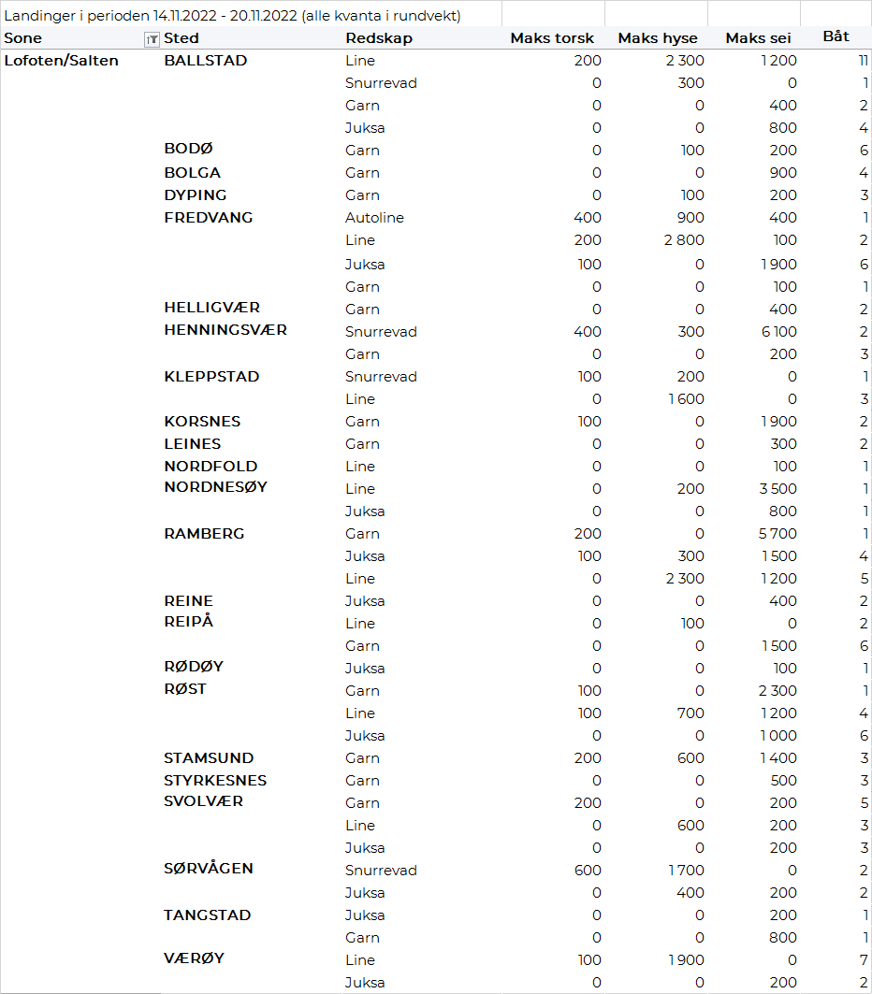
Helgeland-Nordmøre
Fra omsetninga fra perioden i uke 46 i 2022 har vi følgende oversikt:
